KONSPEKT LEKCJI JĘZYKA ANGIELSKIEGO – PISANIE ROZPRAWKI

POZIOM: PRE-INTERMEDIATE

CZAS TRWANIA: 2 jednostki lekcyjne

TEMAT: Writing an argumentative essay.

Cele ogólne:
  - rozwijanie umiejętności myślenia analitycznego,
  - kształcenie umiejętności korzystania z dostępnego źródła informacji na potrzeby stworzenia pracy własnej,
  - rozwijanie umiejętności pisania rozprawki,
  - aktywacja biernego słownictwa,
  - rozwijanie umiejętności krytycznego korzystania ze słowników.

Cele szczegółowe – uczeń:
  - wie, jak wygląda struktura rozprawki w języku angielskim,
  - potrafi ułożyć tekst w logiczną całość na podstawie analizy struktury tekstu oraz słownictwa,
  - potrafi dokonać analizy struktury tekstu i jego treści,
  - wie, jak napisać szkic wypracowania,
  - potrafi stworzyć szkic wypracowania na podstawie przykładowej pracy,
  - potrafi dobrać argumenty i przedstawić je w odpowiedniej formie,
  - umie wyszukać i zastosować odpowiednie słownictwo wprowadzające poszczególne części wypracowania (spójniki/linking words),
  - potrafi dokonać ewaluacji własnej rozprawki.

Techniki:
  - układanie części wypracowania w logiczną całość ( reordering paragraphs),
  - burza mózgów (brainstorming),
  - pisanie wypracowania na podstawie przykładowej rozprawki (parallel writing).

Metody/formy pracy:
  - praca w parach, w grupach, na forum klasy.

Pomoce dydaktyczne:
  - tekst przykładowej rozprawki, pocięty na akapity,
  - słowniki dwujęzyczne oraz synonimów (Thesaurus),
  - podsumowanie informacji o strukturze rozprawki w formie zestawu ćwiczeń.
Etapy lekcji 1:
N- nauczyciel
U – uczeń/uczniowie

Czas | Czynności | Uwagi
0-5 min | - N wprowadza temat lekcji, prosząc o krótką charakterystykę rozprawki  - U mówią, co wiedzą na temat pisania rozprawek
5-10 min | - N rozdaje pociętą na kawałki (podział na akapity) przykładową rozprawkę  - U układają wypracowanie-puzzle w określonej kolejności | tekst rozprawki  praca w parach
10-40 min | - U analizują tekst:  struktura rozprawki  - uzasadniają swój wybór kolejności akapitów  - wskazują na cechy szczególne poszczególnych części  - N rozdaje zestaw ćwiczeń dotyczący cech struktury rozprawki z lukami do uzupełnienia i monitoruje pracę w grupach  - U. bazując na tekście przykładowym. uzupełniają ćwiczenie A  - U odczytuje wykonane ćwiczenie  język  - wyszukują w tekście zwroty wprowadzające argumenty  - analizują styl (oficjalny, brak słownictwa potocznego, brak form skróconych)  - N udostępnia słowniki i monitoruje pracę w grupach  - U uzupełniają ćwiczenie B, bazując na przykładowym tekście oraz słownikach, tłumaczą wszystkie zwroty  - U odczytuje wykonane ćwiczenie  argumentacja  - analizują ilość, dobór argumentów oraz sposób ich rozmieszczenia  - U uzupełniają ćwiczenie C, bazując na przykładowym tekście  - N monitoruje pracę w grupach  - U odczytuje wykonane ćwiczenie | zestaw ćwiczeń  praca w grupach 4-osobowych  słowniki  praca w grupach 4-osobowych  praca w grupach 4-osobowych
40-45 min | - U podsumowuje informacje zdobyte na lekcji  - N w ramach zadania domowego prosi o wklejenie zestawu ćwiczeń do zeszytu oraz powtórzenie wiadomości na kolejne zajęcia

Etapy lekcji 2:
N – nauczyciel
U – uczeń/uczniowie

Czas | Czynności | Uwagi
0-5 min | - N wprowadza temat lekcji, prosząc o krótką charakterystykę rozprawki, sprawdza zadanie domowe  - U mówią, co wiedzą na temat pisania rozprawek
5-15 min | - N nauczyciel podaje zagadnienie do analizy: Zalety i wady wprowadzenia mundurków szkolnych  - U wspólnie formułują tytuł rozprawki, wstęp oraz tezę wypracowania  - N zapisuje na tablicy wstęp i tezę podaną przez uczniów
15-20 min | - U dyskutują nad argumentacją za i przeciw; w fazie końcowej wybierają swoje 3 najlepsze argumenty za i 3 przeciw  - N monitoruje pracę w grupach | burza mózgów  praca w grupach 4-osobowych
20-25 min | - N zapisuje sugestie uczniów na tablicy  - U wybierają 3 najlepsze argumenty za i 3 przeciw
25-35 min | - U piszą rozwinięcie rozprawki, korzystając z argumentów z tablicy oraz zestawu ćwiczeń z poprzedniej lekcji  - N monitoruje pracę w grupach | praca w grupach 4-osobowych
35-40 min | - N zapisuje treść najlepszych wersji uczniów  - U przepisują zawartość tablicy
40-45 min | - N wyjaśnia wątpliwości  - N zadaje do domu napisanie rozprawki na temat : Zalety i wady korzystania z Internetu.

Uwagi:
Ćwiczenia, w których dokonuję analizy struktury rozprawki, celowo zostały sporządzone w języku polskim. Tworząc takie zadanie, miałam na celu sporządzenie notatki, która byłaby czytelna zwłaszcza dla ucznia słabego. Taka notatka ma w założeniu być materiałem, do którego mogą odnieść się w chwili wątpliwości, bądź dla uzupełnienia wiadomości, bez stresu, że mogliby czegoś nie zrozumieć lub pominąć istotną informację. Podane zwroty angielskie mają za zadanie oswoić ucznia z terminologią angielską, z którą mogą się spotkać w różnych pozycjach wydawniczych.

Bibliografia:
Moutsou E., Parker S., Plus. First Certificate, wyd. MM Publications, 1988.
Smolik M., Mędela A., Mańko E., Revise ForMatura Repetytorium, wyd. Macmillan, 2004.
Cieślak M., English. Repetytorium tematyczno-leksykalne 1, wyd. Wagros, Polska, 2001.

Załącznik 1: Pisanie rozprawki – tekst przykładowej rozprawki

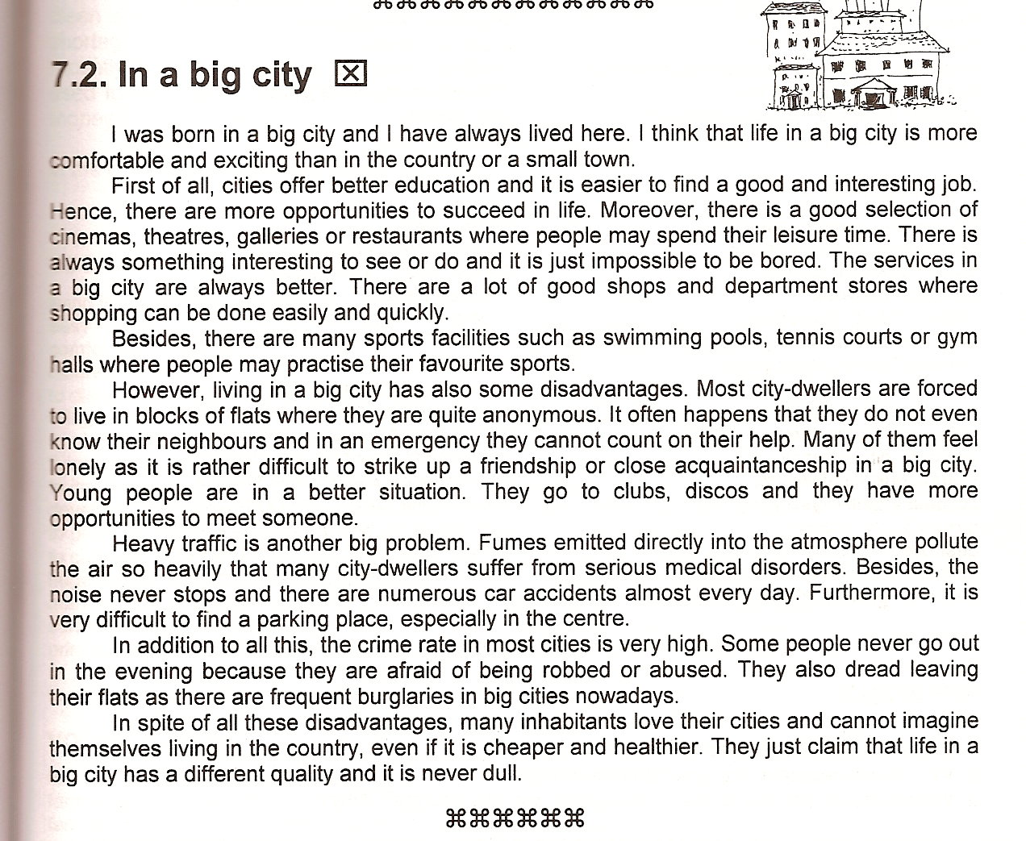

Cieślak M., English. Repetytorium tematyczno-leksykalne 1, wyd. Wagros. Polska, 2001.

Załącznik 2: Pisanie rozprawki – ćwiczenia

Ćwiczenie A: struktura rozprawki

Uzupełnij luki podanymi poniżej angielskimi wyrazami.

advantages disadvantages introduction topic sentence paragraphs main part thesis conclusion

Rozprawka składa się z 3 części.
Wstęp – (A)___________________, wprowadza nam temat oraz informuje o jego analizie z różnych punktów widzenia. Stwierdzenie, że autor przytoczy zarówno argumenty za, jak i przeciw, nosi nazwę (1)_____________ i stanowi główną część wstępu.
Rozwinięcie – (B)______________________, składa się z 2 (2) __________________ przedstawiających (3)_________________ i (4)__________________ omawianego zagadnienia. Każdy z akapitów musi rozpoczynać się zdaniem streszczającym jego myśl główną (5)____________________, która następnie jest rozwijana w danym akapicie. Rozwinięcie – to wprowadzenie argumentów wspierających z krótkim ich omówieniem.
Zakończenie – (C)_________________ – to podsumowanie tematu w formie wniosku płynącego z argumentów obu stron bądź własna opinia poparta uzasadnieniem wynikającym z tekstu. Nigdy nie wprowadzaj w nim nowych argumentów!

Ćwiczenie B: język

Wybierz właściwą wersję, skreślając niepotrzebny wyraz.

Pisząc rozprawkę, używamy stylu potocznego/oficjalnego. Używamy w niej form skróconych (np. isn’t)/pełnych form (np. is not). Słownictwo i struktury gramatyczne powinny być urozmaicone/ popularne. Słownik, który podaje nam wybór synonimów, to Thesaurus/Treasure. Przy wprowadzaniu argumentów zaleca/nie zaleca się używania 1 osoby liczby pojedynczej.
Poniżej podano spis zwrotów pełniących określone funkcje w rozprawce (tzw. linking words). Uzupełnij tabelę podanymi wyrażeniami:

- kolejność
- argumenty
- przykłady
- przeciwstawna opinia
- przyczyna
- rezultat
- podsumowanie
- opinia

although; in spite of the fact that; despite; however; but
for example; for instance; such as; particularly;especially
because; because of; as; since; due to; owing to
in addition; furthermore; moreover; what is more; also; besides
therefore; consequently; as a result
firstly; in the first place; finally; last but not least
in conclusion; to sum up; all in all; taking everything into account
in my opinion/view; personally, I believe that; from my point of view

Ćwiczenie C: argumentacja

Ułóż zdania we właściwej kolejności.

____ Ułóż argumenty w kolejności od najbardziej do najmniej ważnego lub odwrotnie i połącz je wyrażeniami z tabeli z ćw. B.

____ Po określeniu tematu i sformułowaniu tezy wykorzystaj technikę burzy mózgu, aby wypisać jak największą ilość argumentów.

____ Przeczytaj całość, aby sprawdzić, czy argumenty stanowią logiczną całość.

____ Poprzyj niektóre z argumentów konkretnymi przykładami.

____ Spośród argumentów wybierz 3 najważniejsze argumenty za i 3 przeciw, które będziesz w stanie rozwinąć najlepiej.

Opracowała
mgr Agnieszka Otto

